**前端练习题**

多选

下列属于vue指令的是（）答案：ABCD

A.v-model B.v-for C.v-once D.v-on

下列属于document对象的方法？答案ABC

A.focus() B.getElementById() C.getElementByName() D.bgColor()

下列关于jQuery与 vue对比，正确的有（）答案CD

A.Vue需要依赖jquery B.vue和jquery都是操纵dom的工具库 C.vue遵循更新的MVVM设计模式 D.jquery的插件功能允许用户在jQuery的原型上扩展方法

下列哪些是块元素（）答案ABC

A.<h> B.<div> C.<p> D.<span>

Vue中对于元素属性绑定正确的是（）答案AB

A.<img v-bind:src=”imageSrc”> B.<img :src=”imageSrc”> C. <img src=”imageSrc”> D. <img :src={{imageSrc}}>

Js中以下结果为true的是（）答案CD

A.NaN==NaN B.0===’0’ C.null==undefined D.false==’0’

下面属于css3新增属性的有（）答案ABCD

A.box-shadow B.text-shadow C.border-radius D.rgba

下面哪些动画效果可以通过贝塞尔曲线cubic-bezier实现（）答案ABD

A.linear B.ease C.fade-in D.ease-out

Input元素的type属性的取值可以是（）答案ABC

A.image B.checkbox C.button D.select

在ECMAScript6中，promise的状态有（）答案ACD

A.Pending B.Pause C.Resolved D.Rejected

React的特点是什么（）答案BC

A.数据双向绑定 B.Virtual DOM C.组件化系统 D.双向流数据

Css中哪些属性可以继承（）答案 ABD

A.font-size B.color C.border D.font-family

Display属性值的可用属性包括（）答案ABD

A.inline B.block C.hidden D.flex

Chart.js框架能够创建哪些图标类型（）答案ABCD

A.曲线图 B.柱状图 C.极地区域图 D.雷达图或蛛网图

在ES6规范中，一下类型哪些属于基本数据类型（）答案ABCD

A.String B.Null C.Undefined D.Symbol

编程题：

一个球从100米高度自由落下，每次落地后反跳回原高度的一半再落下，求它第十次反弹多高？求它在第十次落地时，共经过多少米？

Var h = 100;

Var n=10;

Function finalHeight(h, n){

自己填

}

将字符串顺序倒过来，如abcd ef!，返回!fedcba ？

Var str = ‘abcd ef!’;

Function resultStr(s){

自己填

}

用js实现一个对象深拷贝方法

Function deepcopy(p,c){

Let d = c || {};

for(let i in p){

if(typeof p[i] === ‘object’){

d[i] = (p[i].constructor === Array) ?[]:{};

}else{

}

}

Return d;

}

要求：两个最多包含两位小数的数字求和，要求结果输出为两位小数的数字？

将数组中的数字按照从小到大的顺序排列，请将函数rankNums补全返回数组？

判断一个字符串中出现次数最多的字符，并输出该字符出现次数？

请给出一个闭包示例？

问答题：

原生js操作dom的方法有哪些？

Ajax的有点？

件数javascript中==与===的区别？

描述一下css盒模型？

Vue如何检测数组变化？

Spa单页面应用是什么？

Exports和modile exports区别？

介绍css的em和rem单位，两者有什么不同？

使用jquery实现在点击一个id为ButtonToClic的按钮时隐藏一个id为imageToHide图片？

闭包的理解以及优缺点？

介绍js的基本数据类型？、

什么是面向对象编程及面向过程编程，他们的异同和优缺点？

简单描述什么是时间冒泡机制？如何阻止事件冒泡？

什么是同源策略？解决同源策略实现跨域的几种方式？

Vue生命周期的哪个阶段才能访问操作dom?

Let和var区别？

什么是同源策略，为什么要有同源策略？

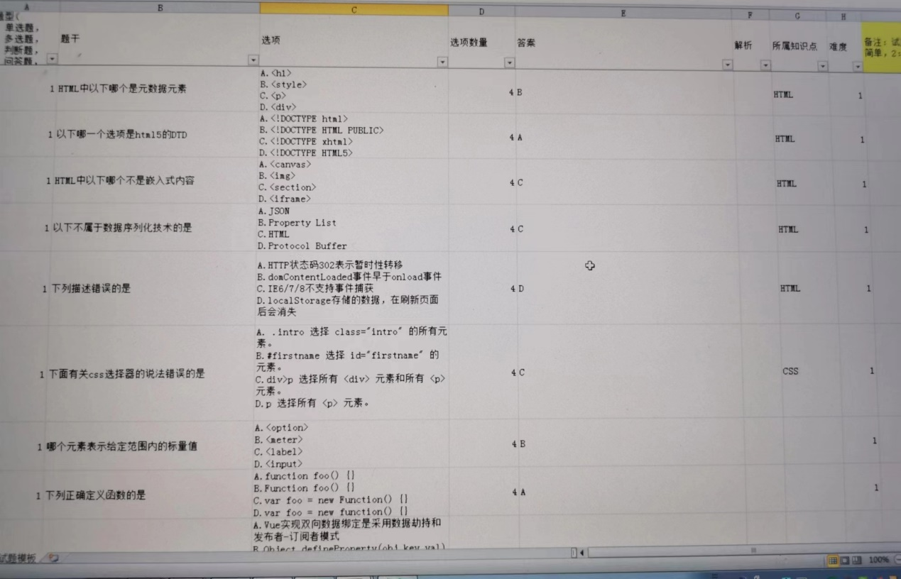

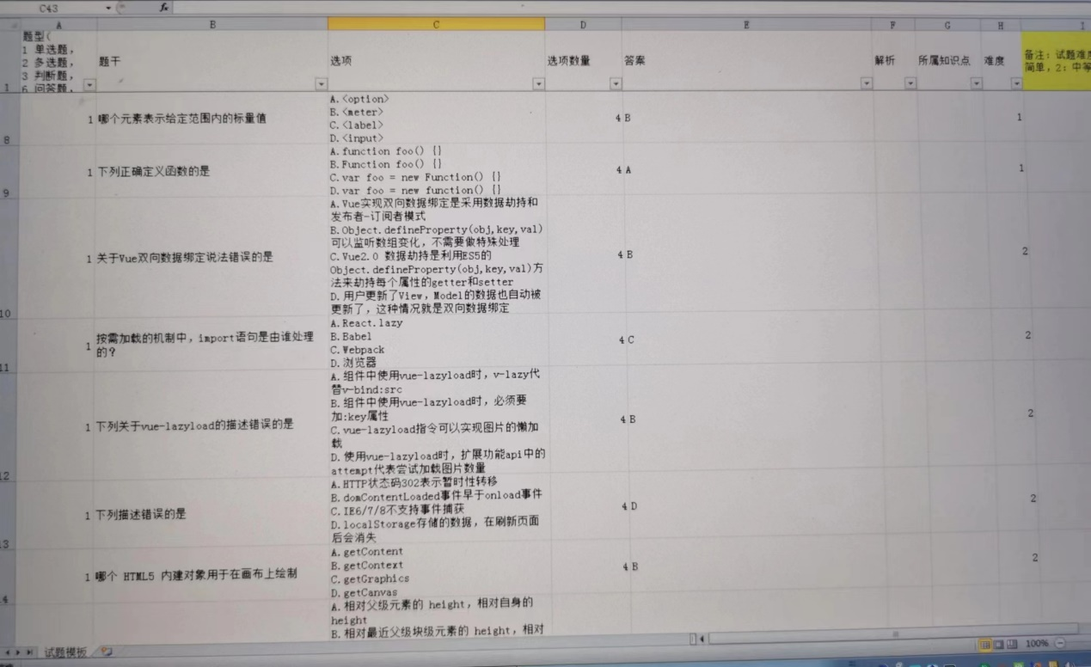

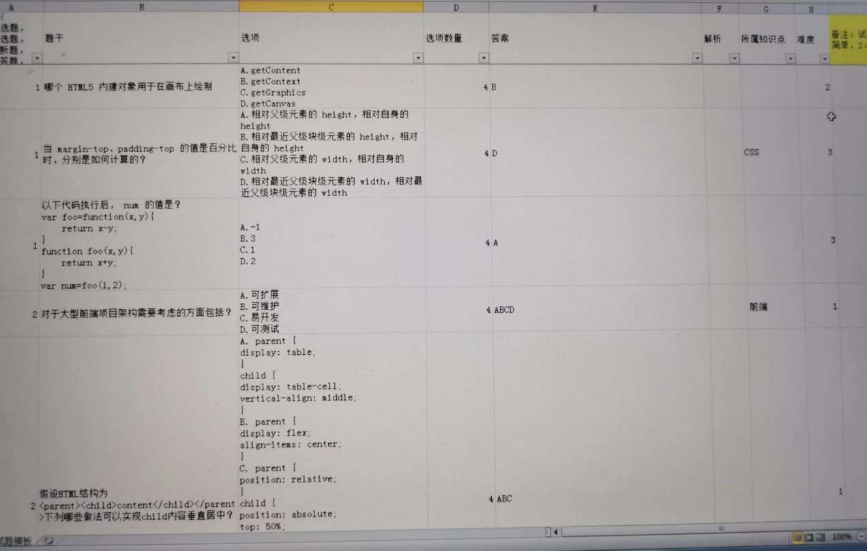

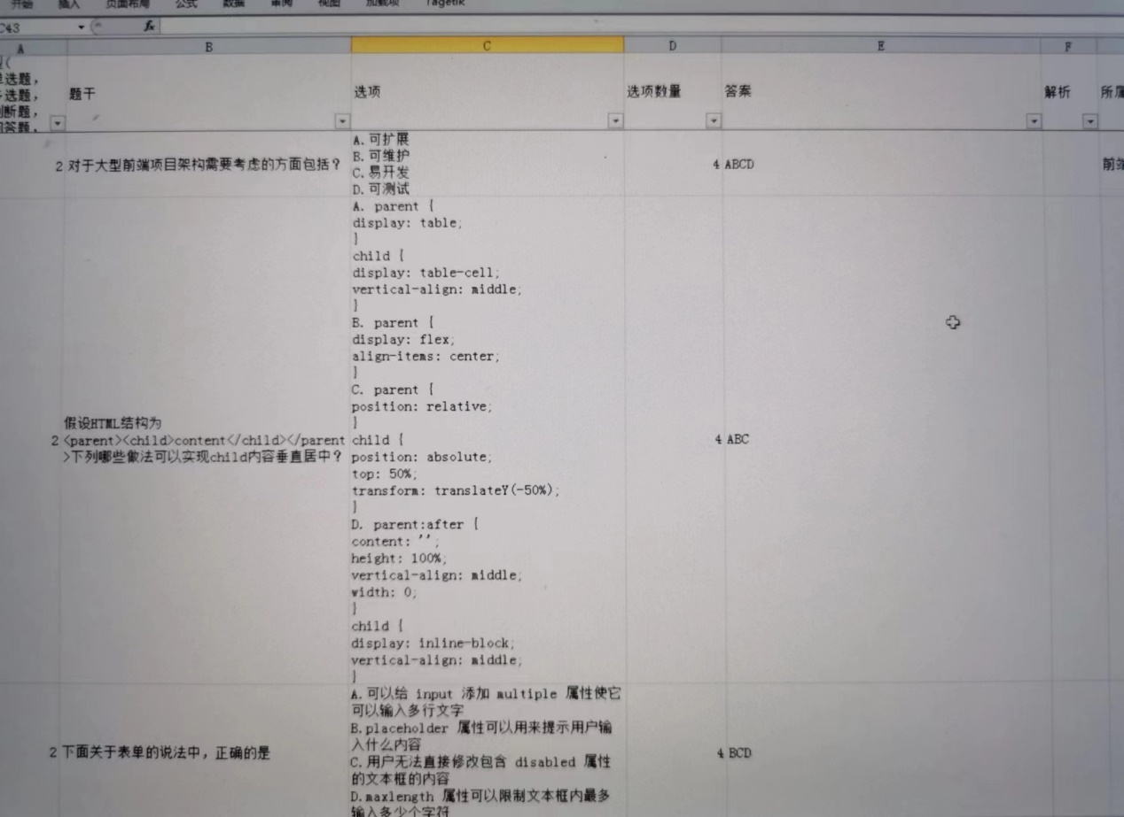

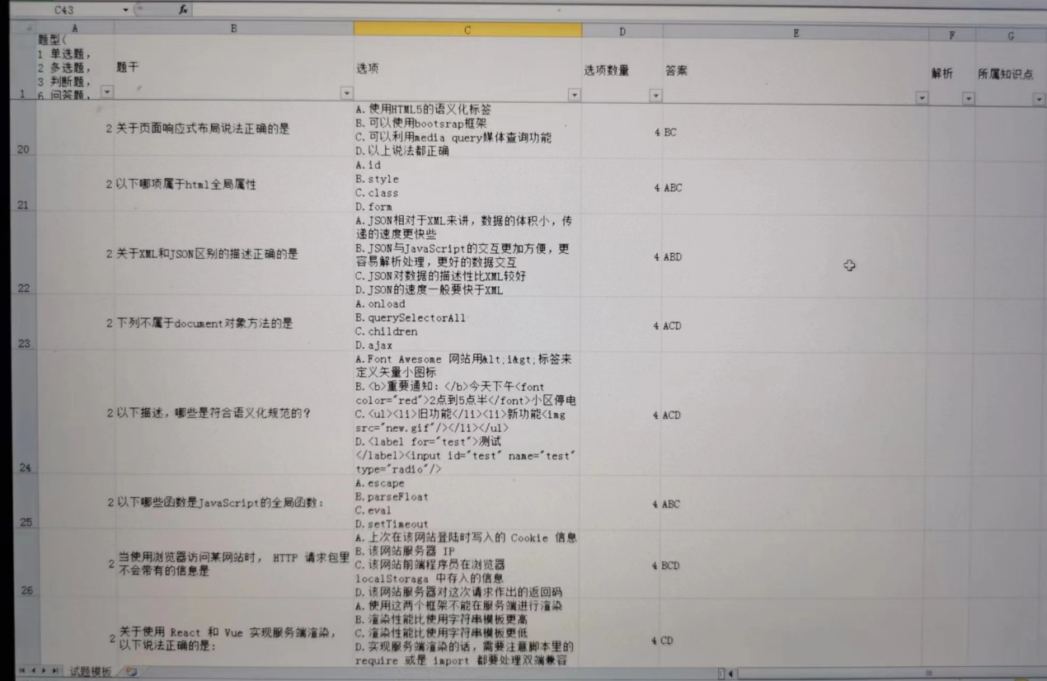

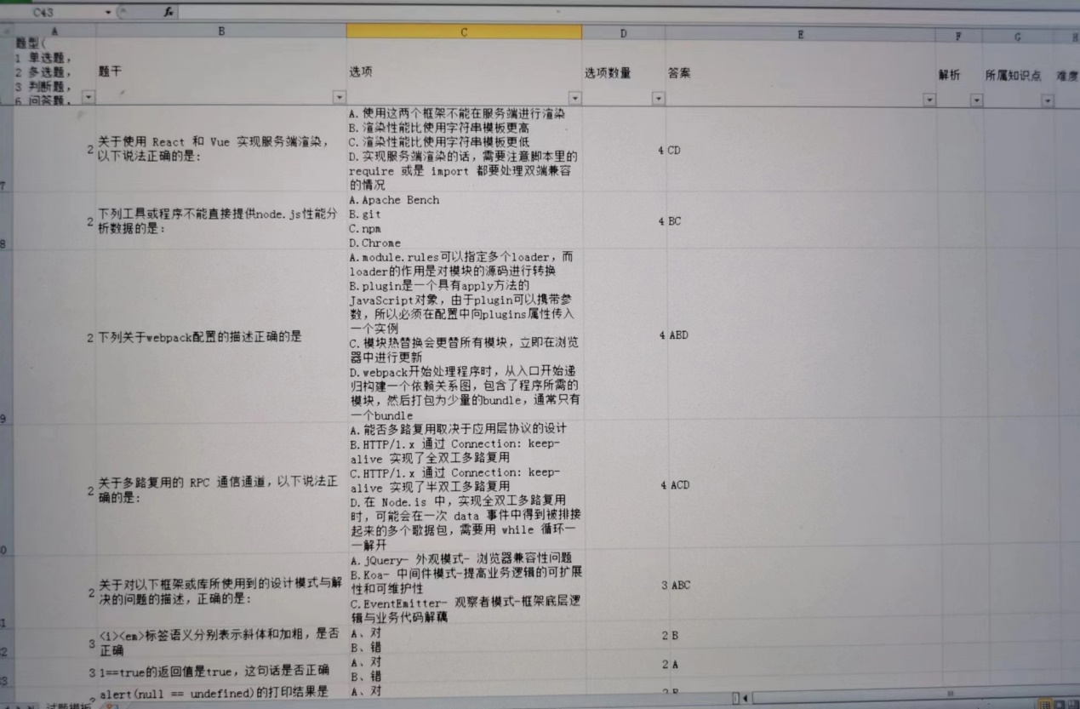

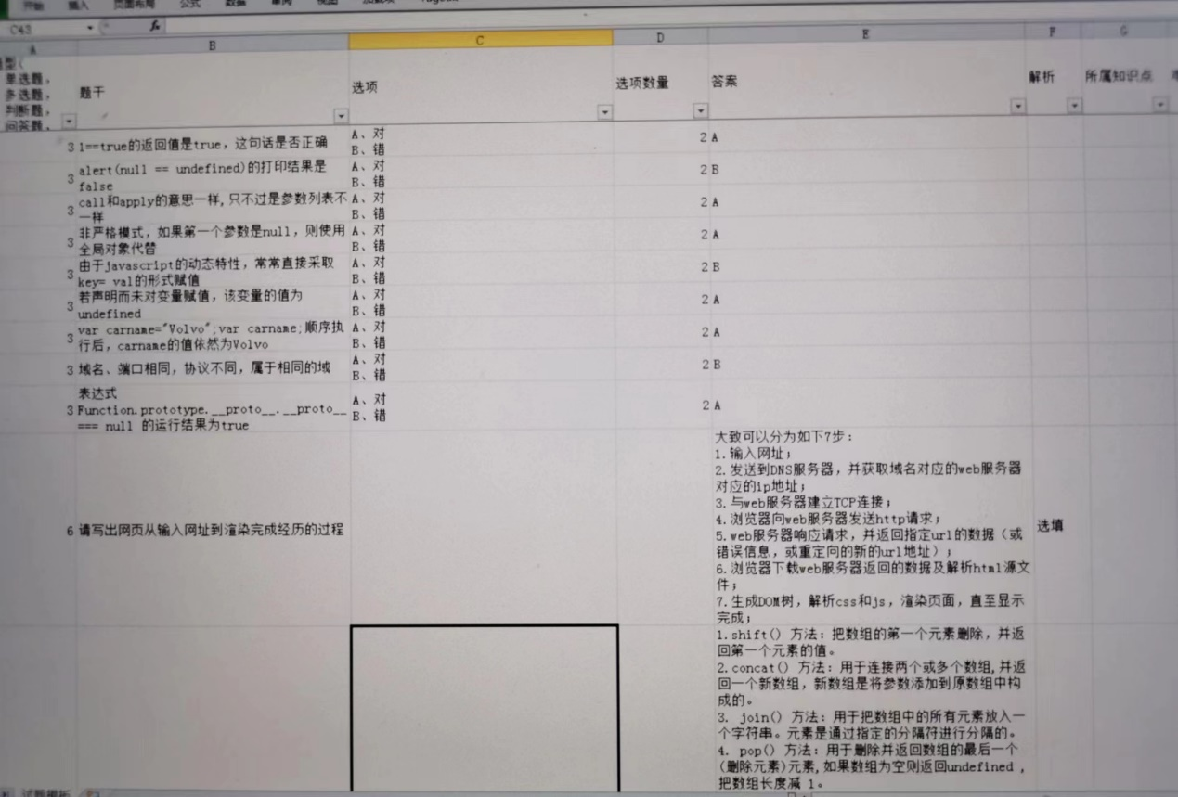

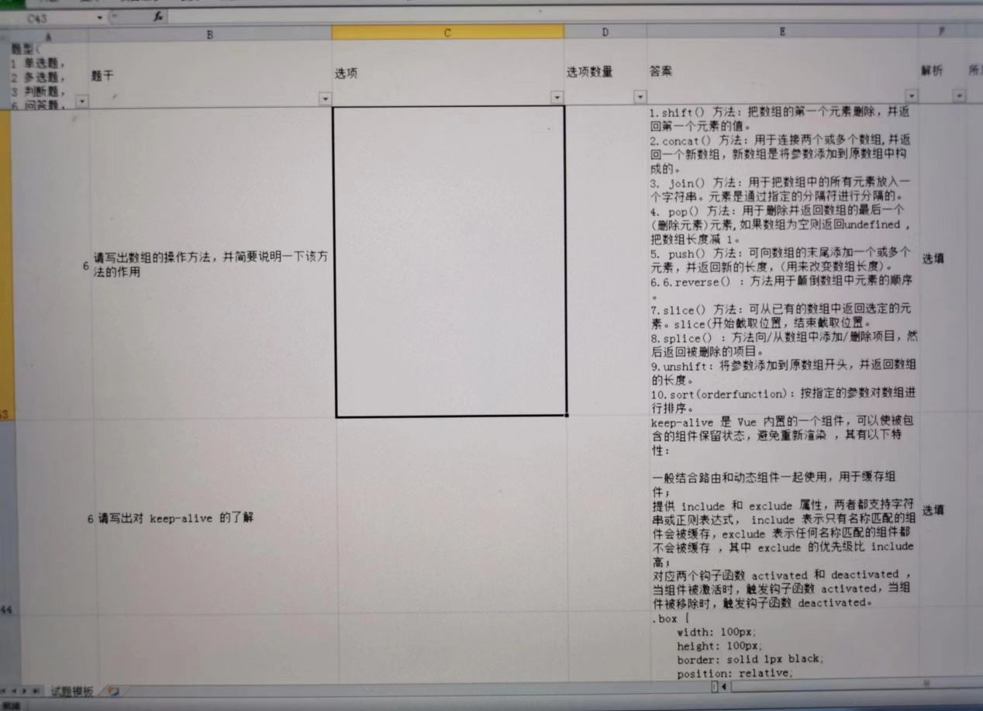

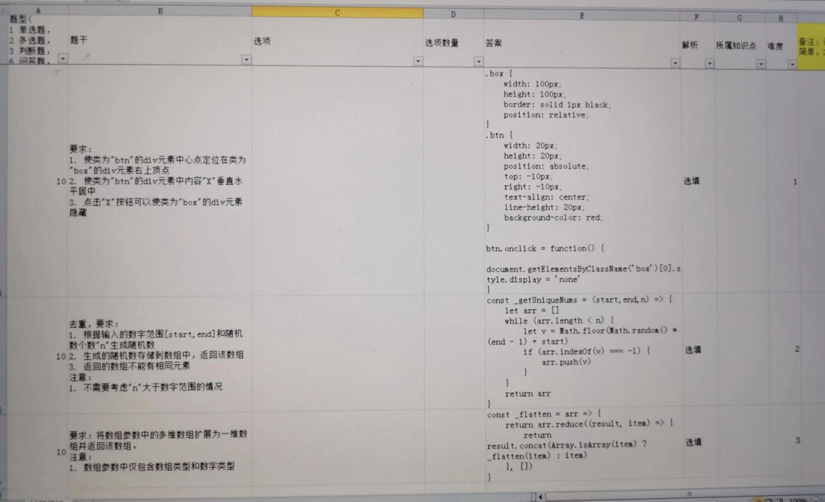

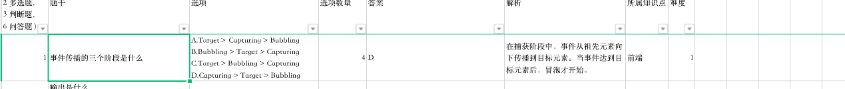

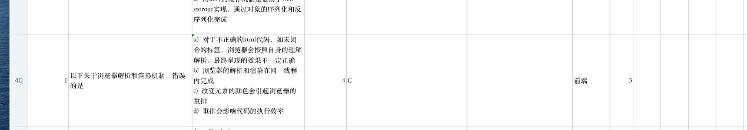

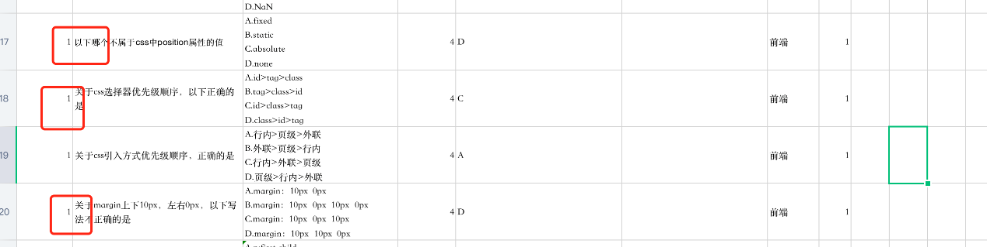



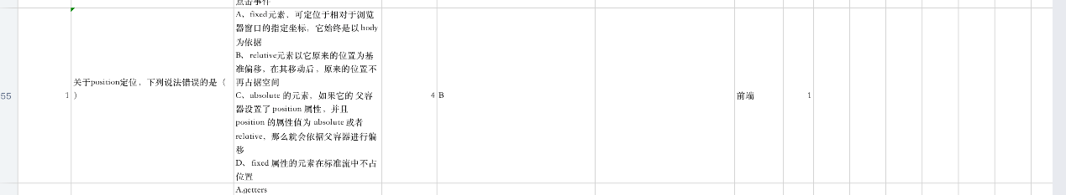



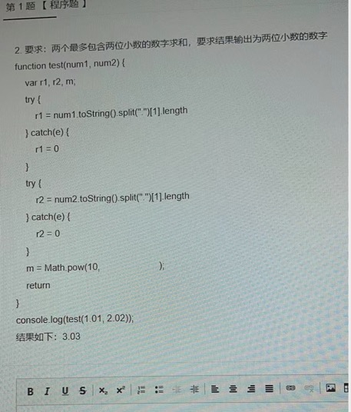

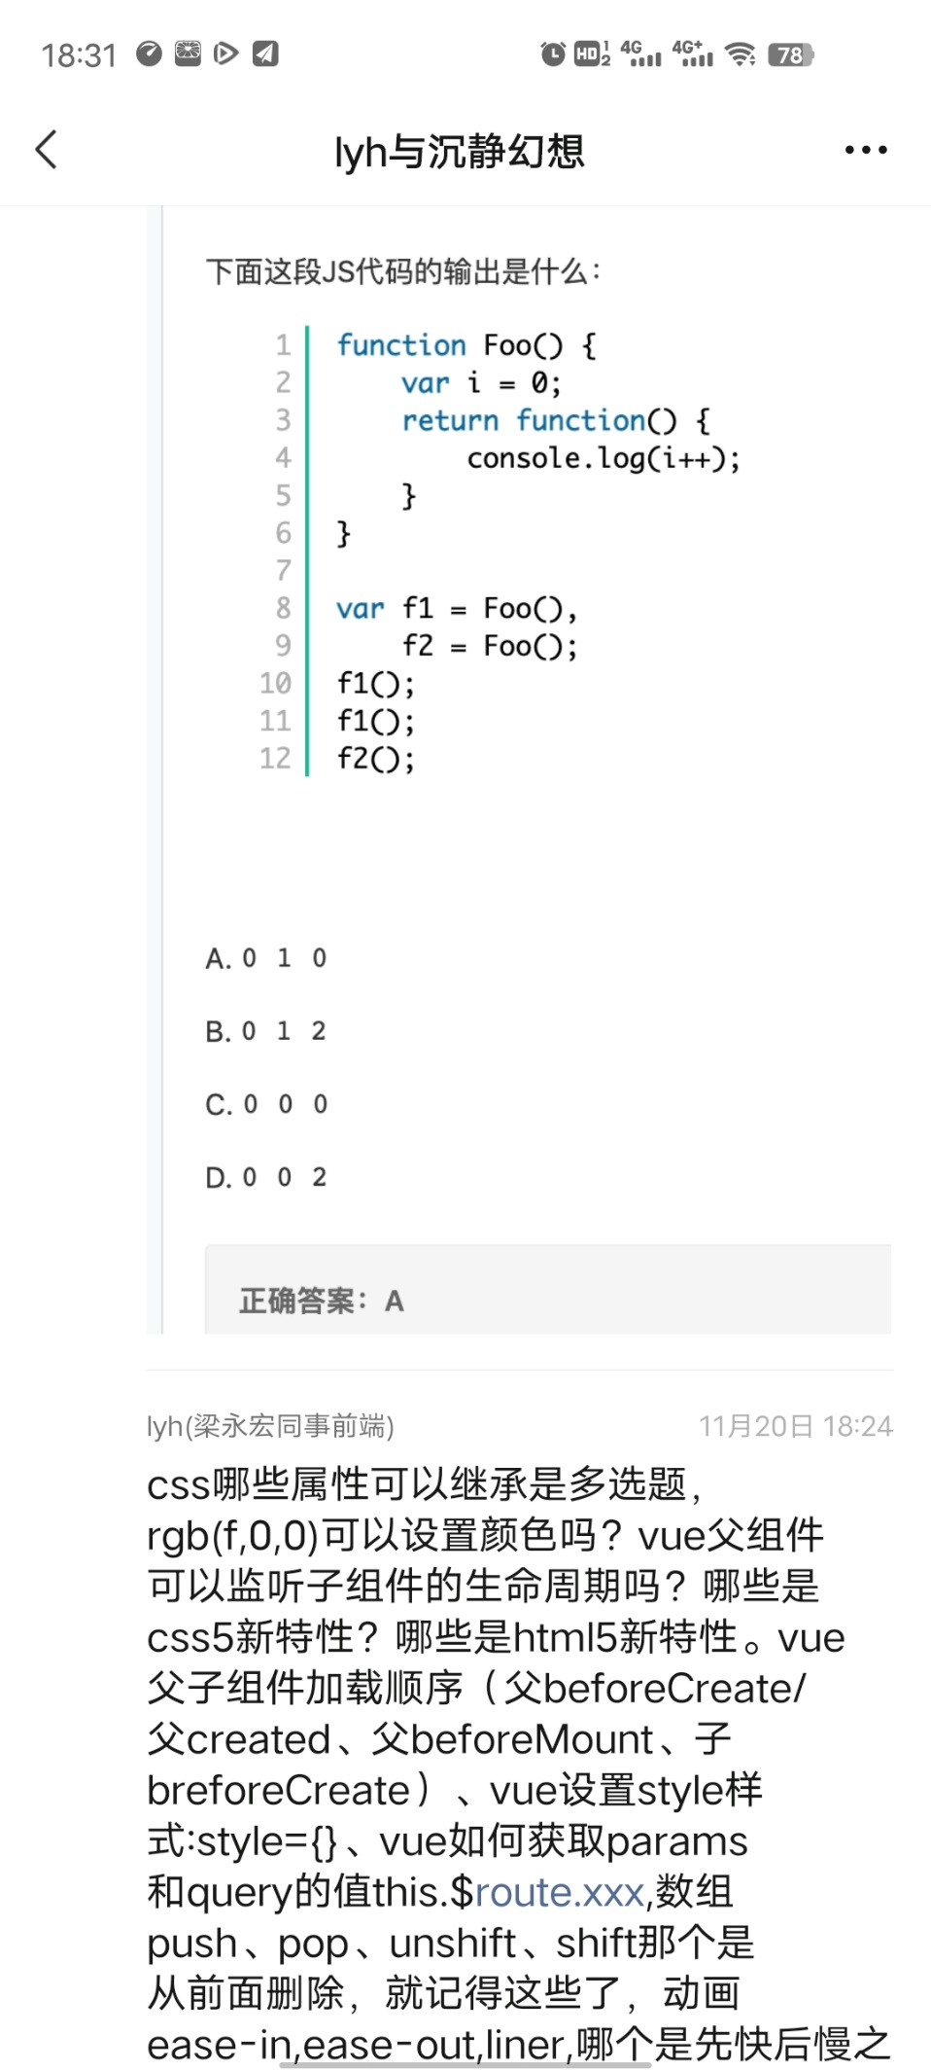



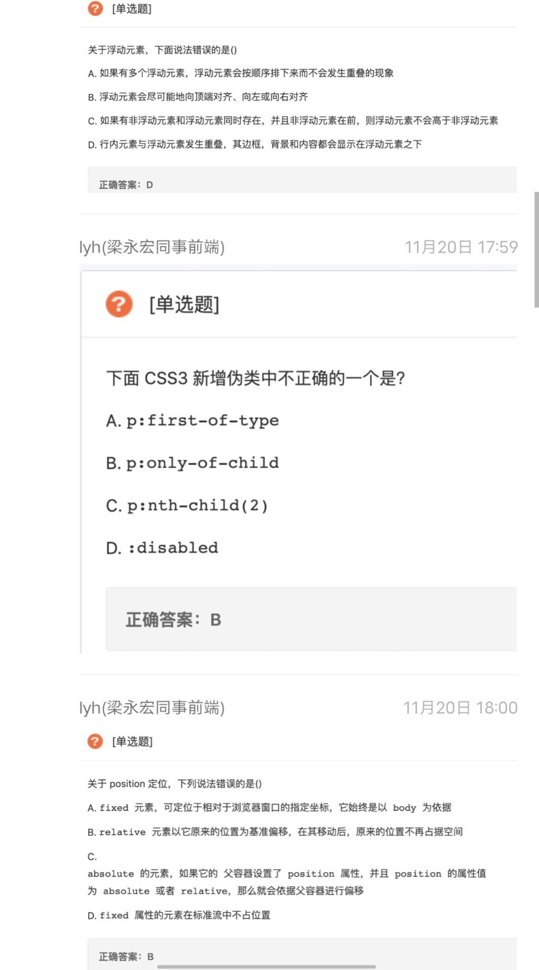



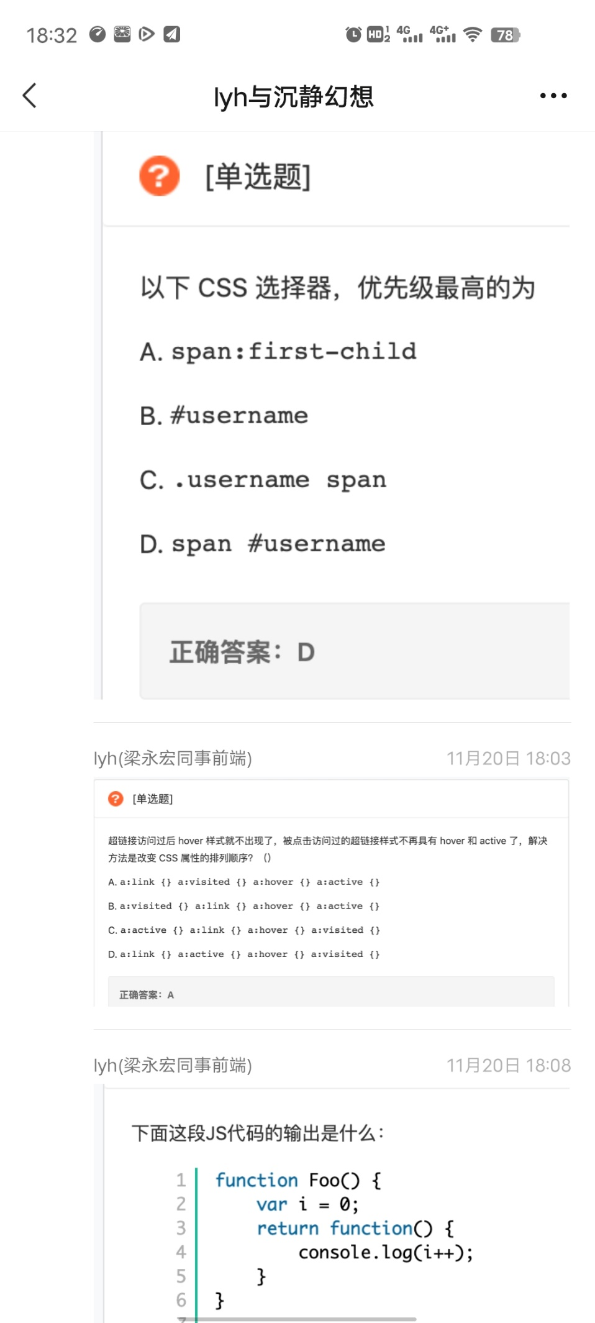



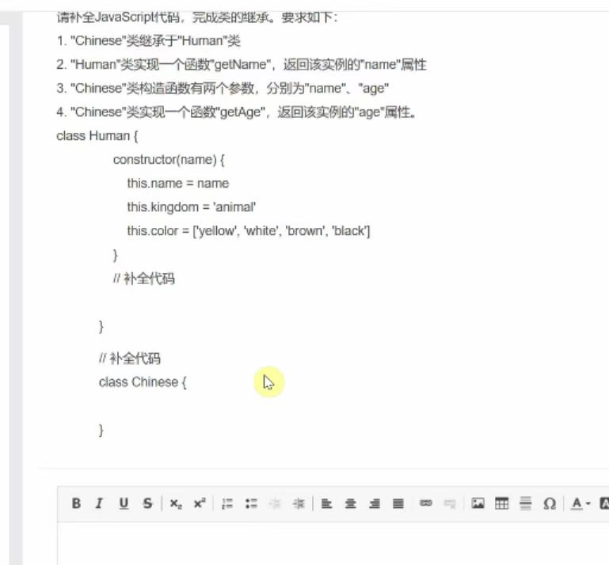

一、如何用css让一个元索不可见，请提供三种方法并比较不同点

答案自己百度下

二、v-model 原理？

答案自己百度下